**Sneeuwpop versieren**

**Versier je eigen sneeuwpop . Lukt het niet om zelf iets te kleuren vindt je op dit blad een paar vormpjes om uit te knippen, te kleuren en op te plakken. Op het volgende blad vindt je de sneeuwpop.**

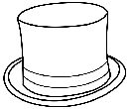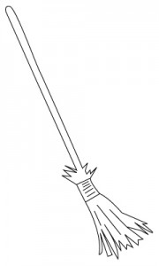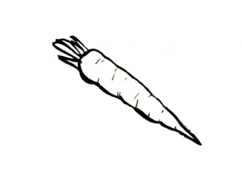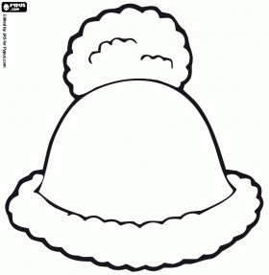

Sneeuwpop van:……………………………………………………………………